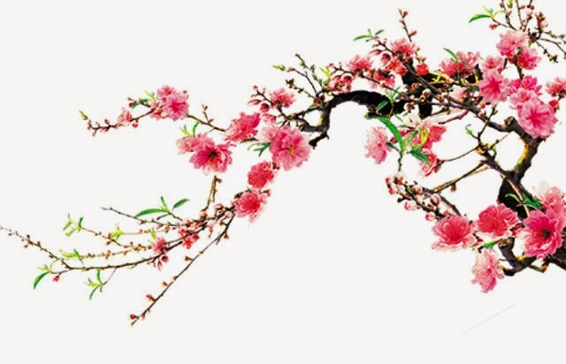
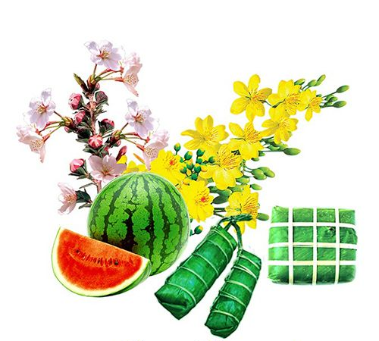
MÙA XUÂN
ĐẦU TIÊN HỒNG TIẾN 2019
Gia đình Hồng Tiến thương yêu!
Mùa xuân đã về thật cùngnhững cánh hoa thơm, những cành cây cao vút bắt đầu như những mầm non xanh nõn, buổi sáng mùa xuân thật trong lành, ấm áp, gió chỉ thổi thật khẽ và những chú chim én đang từng đàn bay từ phương Nam trở về. Bầu trời dường như thoáng đãng, từng đám mây xanh trắng nối đuôi nhau trôi đi thật chậm rãi.
Hồng Tiến thật mong “Mùa xuân đầu tiên” bên nhau sẽ để lại nhiều trải nghiệm đẹp đối với mỗi bạn nhỏ. Trường mầm non Hồng Tiến xin gửi tới cha mẹ kế hoạch đón Tết cổ truyền Xuân Kỷ Hợi 2019 dành cho các bạn nhỏ với nội dung chi tiết như sau:
Ngày 18/1/2019: Gói bánh chưng - Tết trong bàn tay em
Cha mẹ và các bé cùng nhau gói bánh chưng, trông nồi bánh, nướng khoai, sắn.
Ngày 19/1/2019: Hoạt động chủ đề Tết: làm bao lì xì, đèn lồng, làm hoa đào, hoa mai, tô tượng, các trò chơi dân gian, làm tranh Đông hồ, tò he, cùng nhau nói những lời chúc tốt đẹp.
Ngày 21/1/2019: Dã ngoại vườn hoa Tết và chụp những bức ảnh đẹp bên nhau.
Ngày 22/1/2019: Quây quần nghe chuyện “Sự tích cây nêu ngày Tết” và trồng cây đào, quất trong vườn trường với những lời ước cho năm mới.
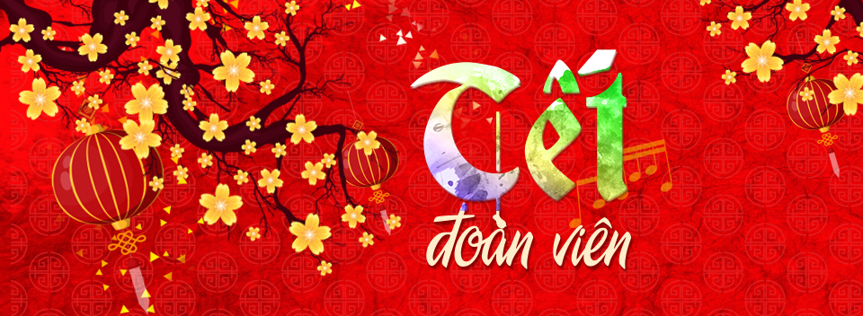
Ngày 12/2/2019 (8/1 Âm lịch) Tiệc khai xuân
Các con góp bánh, kẹo, mứt… tổ chức tiệc trà khai xuân
Chúc đại gia đình Hồng Tiến, người lớn cùng trẻ nhỏ sẽ có những ngày Tết thật trọn vẹn.
Yêu thương!
Trường mầm non Hồng Tiến.

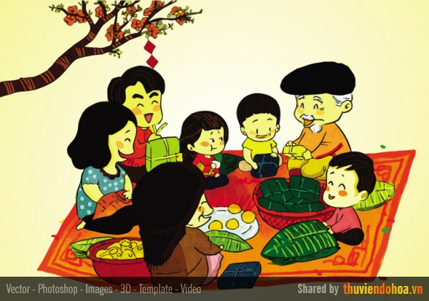
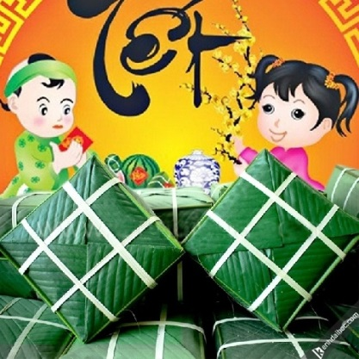
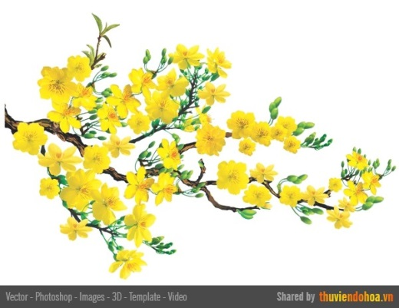
CHƯƠNG TRÌNH:
MÙA XUÂN ĐẦU TIÊN HỒNG TIẾN 2019

Ngày | Thời gian | Nội dung
18/1/2019 | 8h45 | Gói bánh chưng - Tết trong bàn tay em
19/1/2019 | 7h15 - 18h00 | Hoạt động chủ đề Tết: Làm bao lì xì, đèn lồng, làm hoa đào, hoa mai, tô tượng, tranh Đông Hồ, tò he, ảo thuật, các trò chơi dân gian (nhảy sạp, bắt vịt, kéo co), cùng nói những lời chúc tốt đẹp, các gian hàng chợ quê.
21/1/2019 | 8h45 | Dã ngoại vườn hoa tết trong trường và chụp những bức ảnh đẹp bên nhau.
22/1/2019 | 8h45 | Xuống sân trường quây quần bên nhau nghe chuyện “Sự tích cây nêu ngày Tết” và trồng cây đào, cây quất, cây hoa trong vườn trường với những lời ước cho năm mới.
12/2/2019 | 9h15 | Tiệc khai xuân: Các con góp bánh, kẹo, mứt tổ chức tiệc trà tại lớp
